kit-
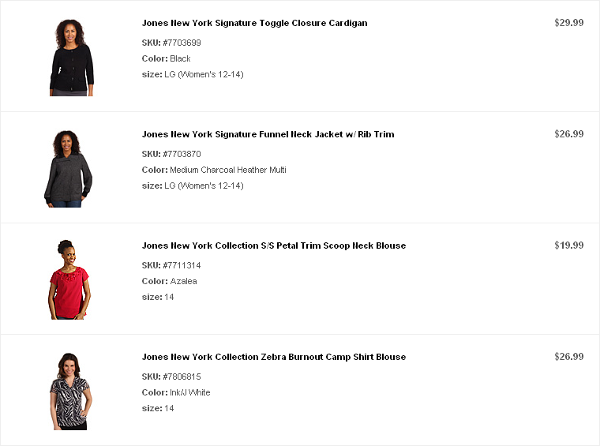
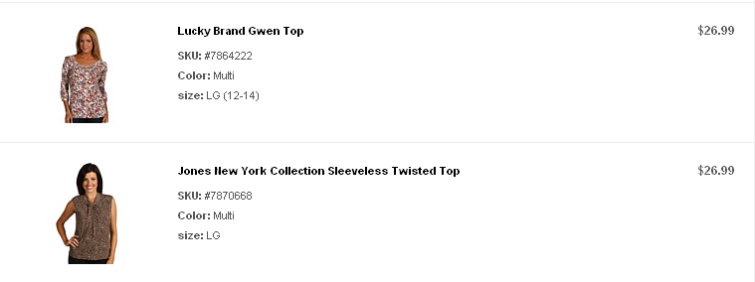
Итого: 157,94$*1*32 = 5054руб
Доставка по США бесплатная.
К оплате: 5054руб

